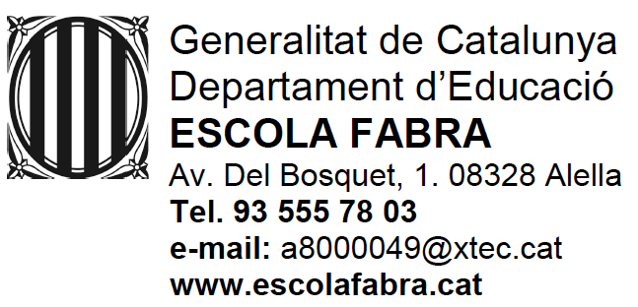
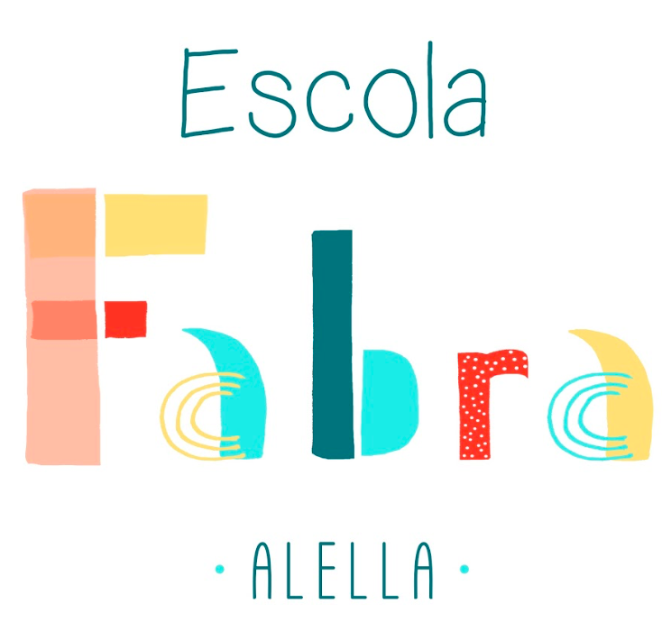

Fitxa sanitària
Curs 2023 - 2024

DADES PERSONALS DE L’ALUMNA O DE L’ALUMNE
Nom i cognoms:
Lloc i data de naixement:
Núm. Targeta Identificació Sanitària (TIS):
Mes i any de la darrera vacuna antitetànica:
Domicili:

Telèfon del domicili:
Nom mare/ pare/ tutora legal/ tutor legal:

Telèfon de contacte:

Correu electrònic:
Nom mare/ pare/ tutora legal/ tutor legal:

Telèfon de contacte:

Correu electrònic:

INFORMACIÓ SANITÀRIA
- Té hemorràgies nasals amb freqüència? …………………………………………………………..….
- Actualment té convulsions provocades per la febre? ………………………………………...……....
I en el passat? ………………………………………………………………….………………..……....
- Pateix alguna malaltia que requereixi algun tipus d’atenció especial? ……………………………..
……………………………………………………………………………………………………………....
En cas afirmatiu, quines atencions necessita? ………………………………………………………..
……………………………………………………………………………………………………………....
- Pateix alguna al·lèrgia o intolerància alimentària? ………………………………………….………..
A quins aliments?…………………………………………………………………………………………
En cas afirmatiu és imprescindible que la família porti dues còpies de l’informe del metge: una còpia s’ha d’entregar a l’escola i una còpia s’ha d’entregar a la coordinadora del menjador. Els nens i nenes que pateixen al·lèrgies i intoleràncies alimentàries, hauran de portar un substitutiu els dies de celebracions escolars (en el cas de la xocolatada, la castanyada...).
- Pateix alguna altra al·lèrgia? (medicaments, picades, al·lèrgia respiratòria…) …………………...
……………………………………………………………………………………………………………....
- Observacions: ………………………………………………………………………..…………………...
……………………………………………………………………………………………………………....

ADMINISTRACIÓ DE MEDICAMENTS: Marcar amb una “X”:
Autoritzo al centre Escola Fabra a administrar paracetamol al meu fill/a, en cas de presentar febre superior a 38ºC de temperatura corporal mentre s’espera l’arribada d’algun familiar que el pugui portar a casa.
PES (Kg) | cc |  | PES (Kg) | cc |  | PES (Kg) | cc
10 | 1,5 |  | 22 | 3,2 |  | 34 | 4,9
12 | 1,8 |  | 24 | 3,6 |  | 36 | 5
14 | 2,1 |  | 26 | 3,9 |  | 38 | 5,2
16 | 2,4 |  | 28 | 4,2 |  | 40 | 5,5
18 | 2,7 |  | 30 | 4,5 |  | > 40 | Comprimit
20 | 3 |  | 32 | 4,7 |  |  | de 500 mg
No autoritzo al centre a administrar paracetamol al meu fill o filla.
IMPORTANT! No s’administrarà cap altre medicament, tampoc els homeopàtics, si no ve acompanyat de la corresponent prescripció mèdica, juntament amb l’autorització de la família i sempre que sigui imprescindible la seva administració en horari lectiu. Podeu descarregar-vos l’autorització a la pàgina web del centre: www.escolafabra.cat/documents/
MALALTIA O ACCIDENTS

- En cas de malaltia o accident, a qui es pot avisar?
Mare, pare, tutora legal, tutor legal i persones autoritzades:
Nom i cognoms | DNI | Telèfon de contacte
La signatura d’aquesta fitxa sanitària implica autoritzar a aquestes persones a venir a buscar a l’alumne/a en cas de malaltia o accident.

Davant d'una situació d'emergència, l’escola seguirà el protocol que indica el Departament d’Educació (Acompanyar en tot moment a l’alumne/a, trucar al 112 i avisar la família de l'alumne/a)

Informació bàsica sobre protecció de dades
Responsable del tractament: ESCOLA FABRA. Av. del Bosquet, 1. 08328 Alella (Barcelona)
Finalitat: Actuacions davant emergències mèdiques i administració de medicaments del alumnes
Legitimació: Tractament de dades de l’article 9.2 c) del Reglament (UE) 2016/679, de 27 d’abril, de protecció de dades personals, necessari per protegir interessos vitals de l’interessat de l’article 6.1 d) de la mateixa normativa
Destinataris: Administracions i entitats públiques que tinguin competències en matèria de protecció de la salut. No se cediran les dades personals a tercers, llevat que hi obligui la normativa aplicable, o ho hàgiu consentit prèviament.
Drets: Accedir a les dades, rectificar-les, suprimir-les, oposar-se’n al tractament i sol·licitar-ne la limitació.
Informació addicional: Podeu consultar la informació addicional i detallada sobre protecció de dades a: http://ensenyament.gencat.cat/ca/departament/proteccio-dades/informacio-addicional-tractaments/alumnes-centres-departament.html
He llegit la informació sobre protecció de dades (marqueu la casella amb una “X”)
- - - - - - - - - - - - - - - - - - - - -

Nom i cognoms mare/ pare/ tutora legal/ tutor legal: ………………………………………..……………….

Signatura:

Lloc i data: Alella,………………………………………………….………

